Данные для расчета зарплаты
Шаблон: Табель сводно
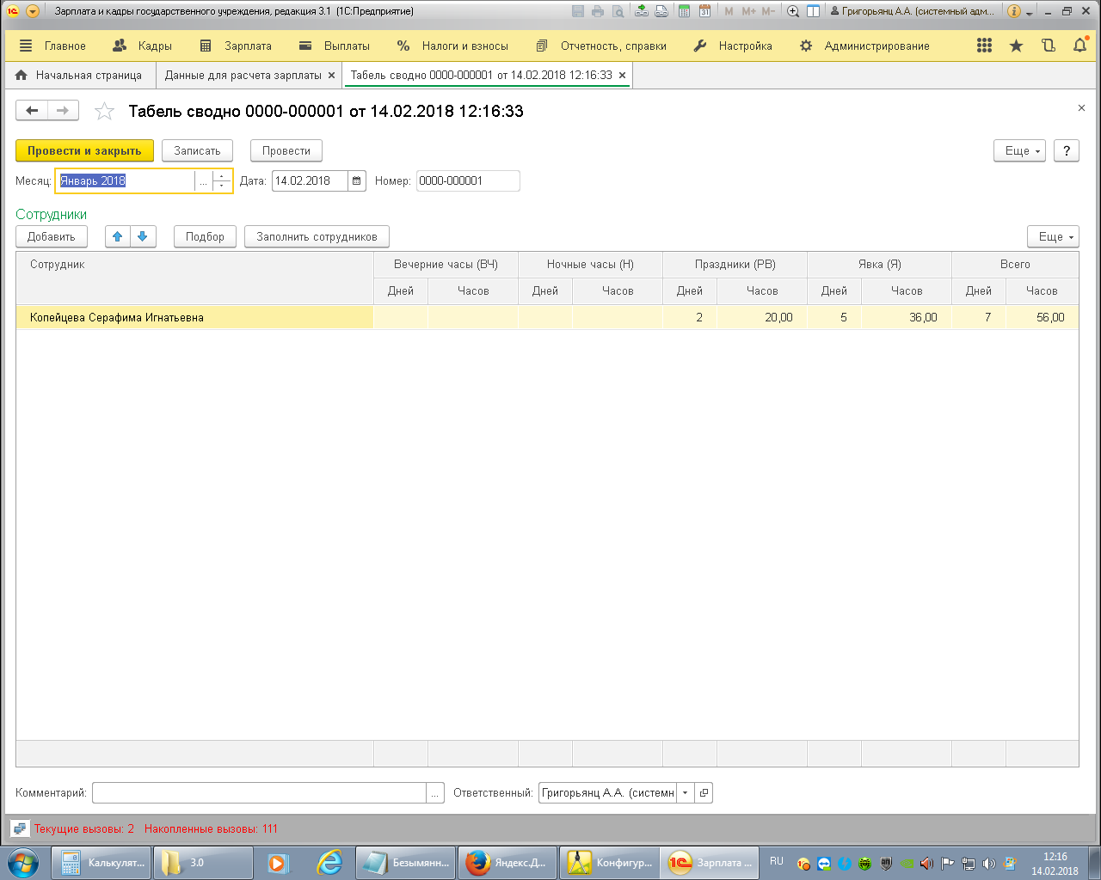

Если был больничный (и не только, все документы отклонения от оклада)
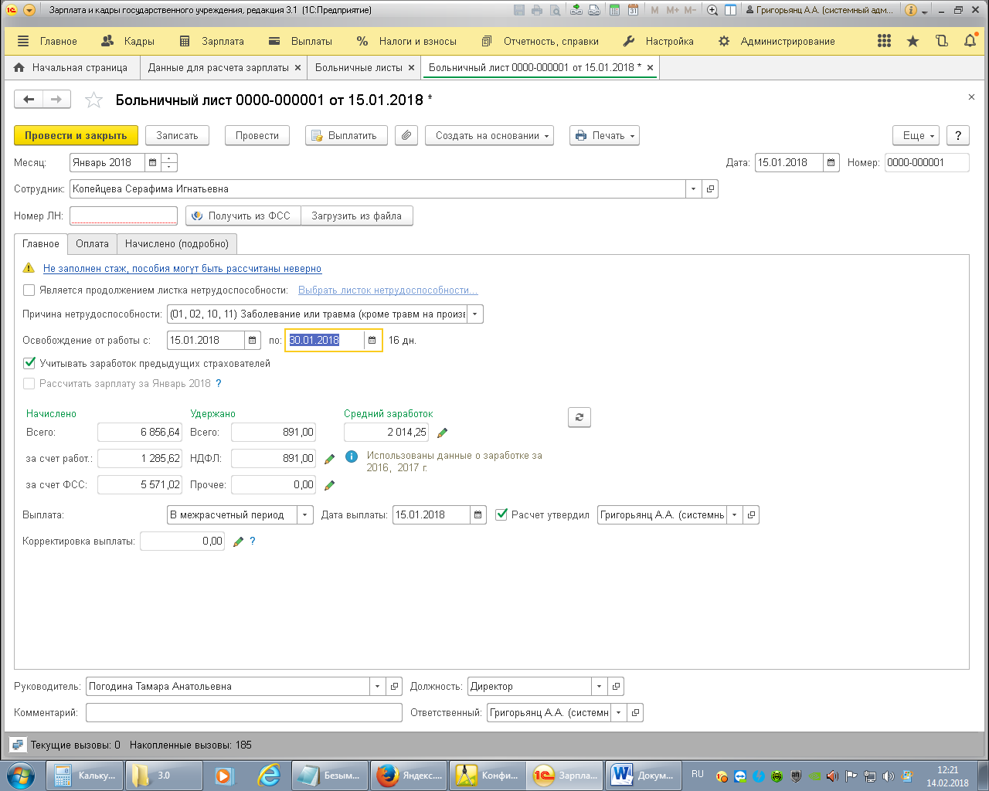

То при начислении «Зарплаты» отработанные дни ставит в двойном размере
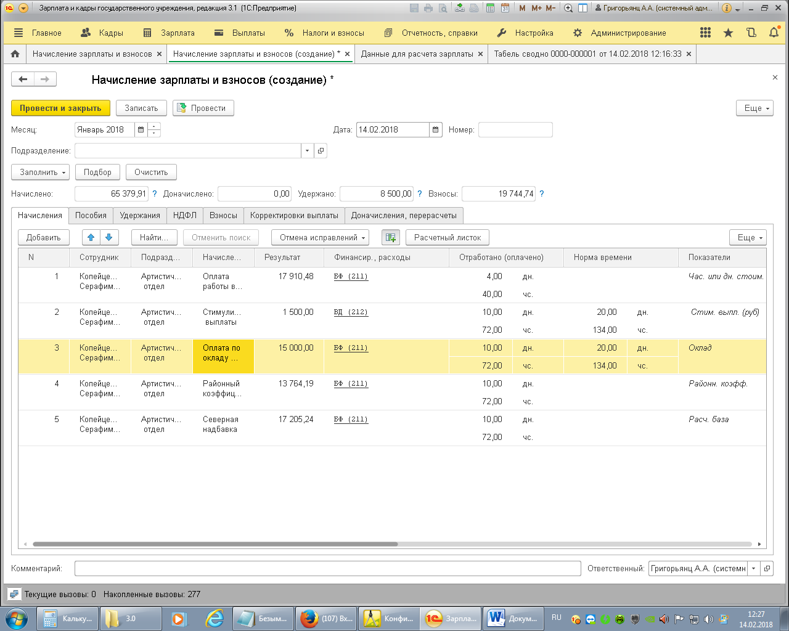

Командировка 2 дня, ставит 5дн.

Если док.отклонений нет, считает правильно
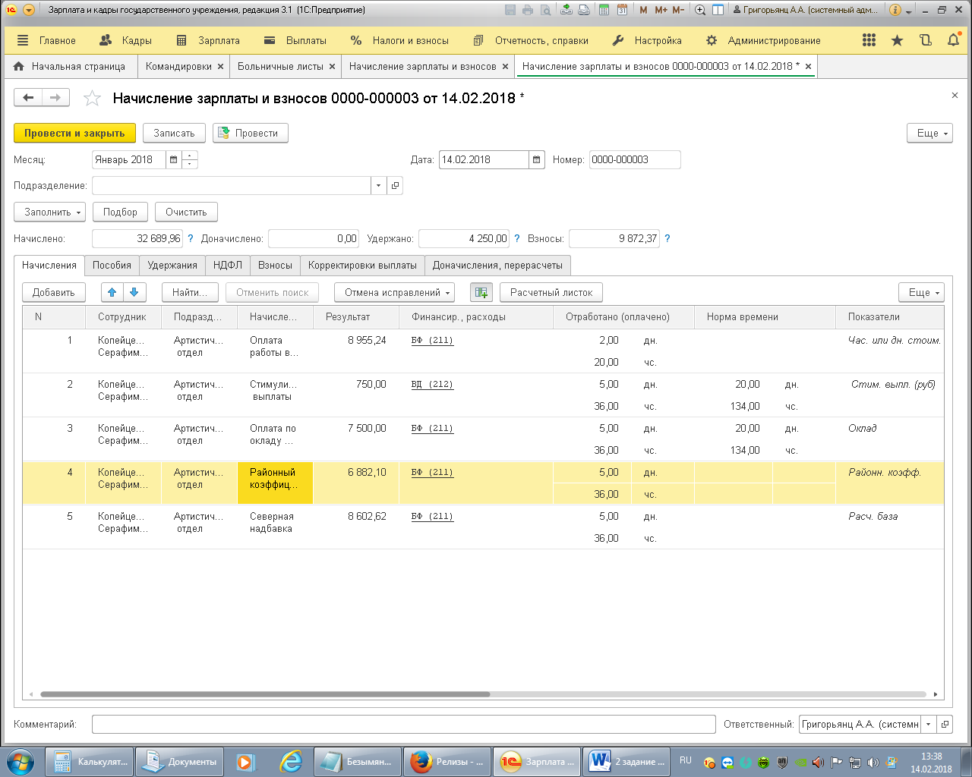

Если перасчет за прошлый месяц, то полная ерунда
